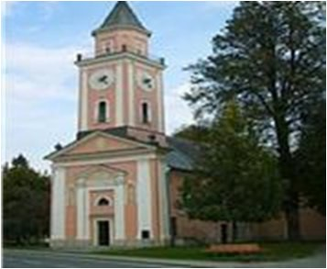
GOTTESDIENSTORDNUNG FEBER 2023
BOGOSLUŽNI RED SVEČAN 2023
Gebetsanliegen des Bischofs molitveni namen škofa
Gottes Gegenwart stärke alle Menschen, die durch ihr stilles Gebet die Freuden und Nöte der Kirche und Welt vor Gott tragen.Božja navzočnost naj podpira vse, ki s svojo molitevijo prinašajo veselje ter stiske Cerkve in sveta pred Boga.

4.Feber 2023  Vorabendmesse - predvečerna maša  Blasiussegen und Kerzenweihe  Blažev žegen in blagoslovitev sveč | 17:00 Uhr uri  Heilige Messe – sveta maša  + Anton, Agnes und Alfred SCHLEICHER  + GREIBL Barbara und alle KUPSCHITSCH Verstorbenen  Ewiges Licht večna luč: Alfred SCHLEICHER
12.FEBER 2023  6.Sonntag im Jahreskreis  6. navadna nedelja | 8.30 Uhr - uri  Heilige Messe – sveta maša
19.FEBER 2023  7.Sonntag i.Jahreskreis - 7.navadna nedelja | 8.30 Uhr - uri  Heilige Messe – sveta maša  + GLANTSCHNIG Hansi, Fam. Springer und Kirchmeier  + SALCHER Johann  + GREIBL Franz 4. Jahresmesse letnica und alle Greibl Verstorbenen  + BRUNNER Agnes  + alle Verstorbene aus der Fam. MIKL und aus der Fam. SCHLEICHER und Alfred SCHLEICHER  Ewiges Licht večna luč: Franz GREIBL
22.FEBER 2023  Aschermittwoch pepelnica | 16.00 Uhr – uri  Aschermittwochsliturgie
25.FEBER 2023  Vorabendmesse - predvečerna maša | 17.00 Uhr – uri  Heilige Messe – sveta maša  + Pater Tonček za rojstni dan – zum Geburtstag

Heilige Messen können bei Herrn Pfarrer Mag. Marijan Marijanovič unter 0676 877 28579 bzw. 04274 3290 oder bei Frau Karin Lesjak unter 0676 4519866 bestellt werden. Svete maše naročite pri župniku Marijanu Marijanoviču ali pri Postrajnci.

